n
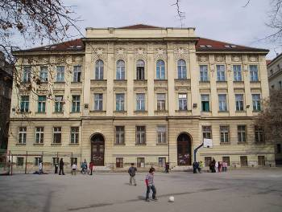
REPUBLIKA HRVATSKA
GRAD ZAGREB
OSNOVNA ŠKOLA DR. IVAN MERZ
ZAGREB, RAČKOGA 4
KLASA: 600-04/26-03/8
URBROJ: 251-153-01-26-1
Zagreb, 14. srpnja 2026.

P O Z I V

za 20. sjednicu Školskog odbora OŠ Dr. Ivan Merz, koja će se održati u petak 17. srpnja 2026. s početkom u 11:00 sati u OŠ Dr. Ivan Merz, Zagreb, Račkoga 4.

DNEVNI RED

- Verifikacija Zapisnika 19. sjednice Školskog odbora održane 13.7.2026. godine
- Polugodišnji izvještaj o izvršenju proračuna za 2026. Godinu
- Žalba na Odluku o odbijanju zamolbe za upis učenika Jakova Ćubele u 7. razred
- Razno

Predsjednica Školskog odbora

______________________________
dr. sc. Gordana Paić, mag.educ.math.

Dostaviti:
- Članovima Školskog odbora

